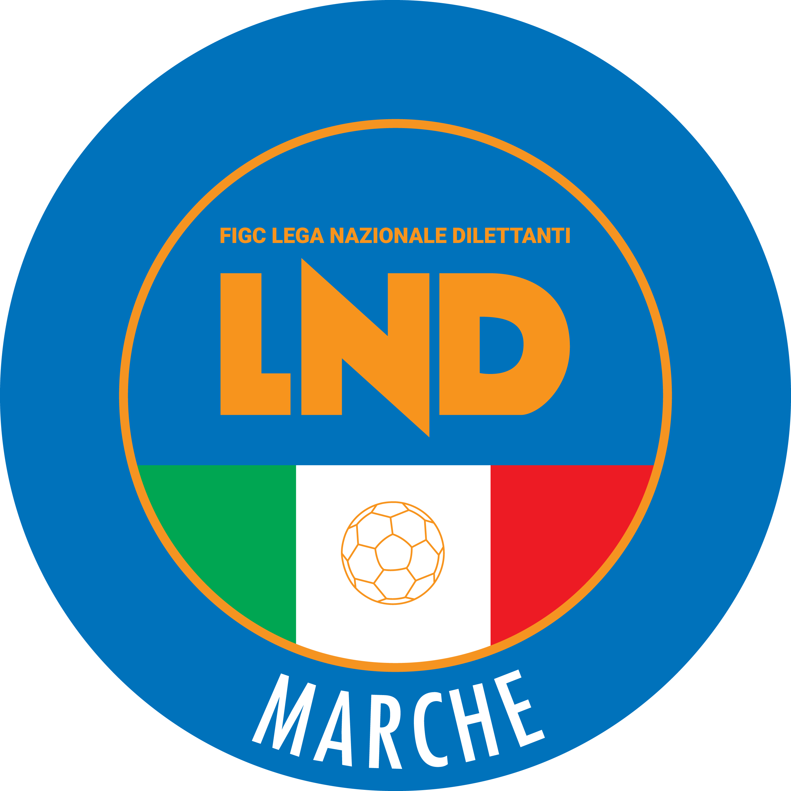 | Federazione Italiana Giuoco Calcio  Lega Nazionale Dilettanti  COMITATO REGIONALE MARCHE  Via Schiavoni, snc - 60131 ANCONA  CENTRALINO: 071 285601 - FAX: 071 28560403  sito internet: marche.lnd.it  e-mail: c5marche@lnd.it  pec: marche@pec.figcmarche.it
Stagione Sportiva 2021/2022

Comunicato Ufficiale N° 117 bis del 30/06/2022

CALCIO A CINQUE

SOMMARIO

SOMMARIO 1
COMUNICAZIONI DELLA F.I.G.C. 1
COMUNICAZIONI DELLA L.N.D. 1
COMUNICAZIONI DELLA DIVISIONE CALCIO A CINQUE 3
COMUNICAZIONI DEL COMITATO REGIONALE MARCHE 3

COMUNICAZIONI DELLA F.I.G.C.

COMUNICAZIONI DELLA L.N.D.

COMUNICAZIONI DELLA DIVISIONE CALCIO A CINQUE

COMUNICAZIONI DEL COMITATO REGIONALE MARCHE

Per tutte le comunicazioni con la Segreteria del Calcio a Cinque - richieste di variazione gara comprese - è attiva la casella e-mail c5marche@lnd.it; si raccomandano le Società di utilizzare la casella e-mail comunicata all'atto dell'iscrizione per ogni tipo di comunicazione verso il Comitato Regionale Marche.

RIUNIONE DELLE SOCIETA’ MARCHIGIANE DI CALCIO A CINQUE

Per motivi organizzativi, la riunione con tutte le Società di Calcio a Cinque indetta dal C.R.M. per il 07/07/2022 è rinviata a Giovedì 14 luglio 2022 alle ore 17:45 (puntuali) presso la Sala Conferenze del Comitato Regionale Marche di Ancona (Via Schiavoni, snc).

Ordine del Giorno

- Modifiche N.O.I.F. riguardo il doppio tesseramento calcio a cinque/calcio a undici e modalità attuative;
- Definizione fasce orarie per la disputa delle gare;
- Concessione autorizzazione del Comitato Regionale Marche per la partecipazione ai Campionati Nazionali di Calcio a Cinque;
- Definizione fuoriquota Campionati Regionali Calcio a Cinque Under 21 e Under 19;
- Modalità organizzative Tornei autunnali e primaverili Esordienti e Pulcini Calcio a Cinque;
- Supporto tecnico informativo alle società, in particolare alle nuove iscritte;
- Varie ed eventuali.

* * *

ORARIO UFFICI

Si comunica che la Sede Regionale è chiusa al pubblico.
Ciò premesso, si informa che i contatti possono avvenire per e-mail all’indirizzo c5marche@lnd.it, crlnd.marche01@figc.it (Segreteria Generale, Ufficio Tesseramento) o pec marche@pec.figcmarche.it
Si trascrivono, di seguito, i seguenti recapiti telefonici:
Segreteria 071/28560404
Ufficio Amministrazione 071/28560322
Ufficio Tesseramento 071/28560408
Ufficio emissione tessere 071/28560401

Pubblicato in Ancona ed affisso all’albo del C.R. M. il 30/06/2022.

Il Responsabile Regionale Calcio a Cinque  (Marco Capretti) | Il Presidente  (Ivo Panichi)

